Praca zdalna dnia 02.11.2021 r. GR. III
Temat tygodnia: Nasza mała ojczyzna.
Temat dnia: Poznajemy wolność.
- Zestaw ćwiczeń porannych „ Najpierw skłon” https://youtu.be/FZ3pj_ZkldQ
- Polskie symbole narodowe- oglądanie filmu „ Polak Mały” https://youtu.be/FJ83BRqFPBA
- Kolorowanie flagi Polski według podanego wzoru.

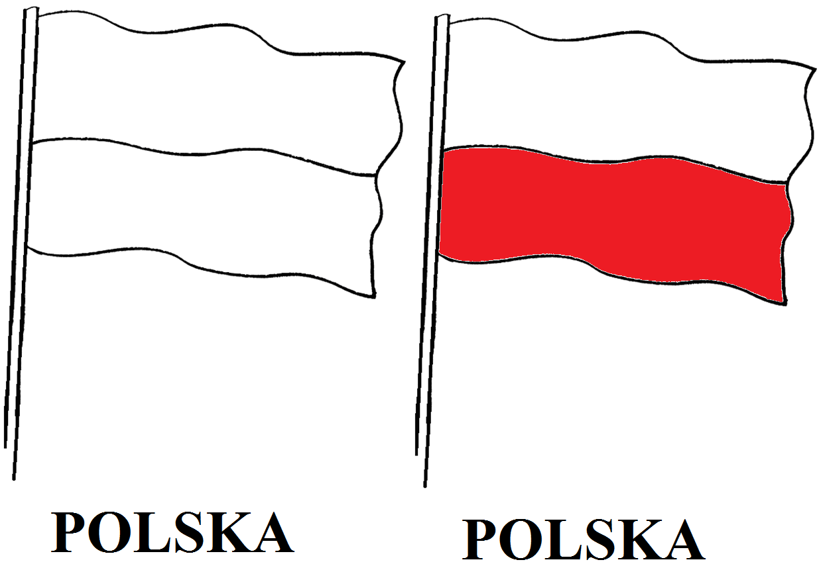

- Pisanie szlaczków po śladzie. Praca do wyboru.

